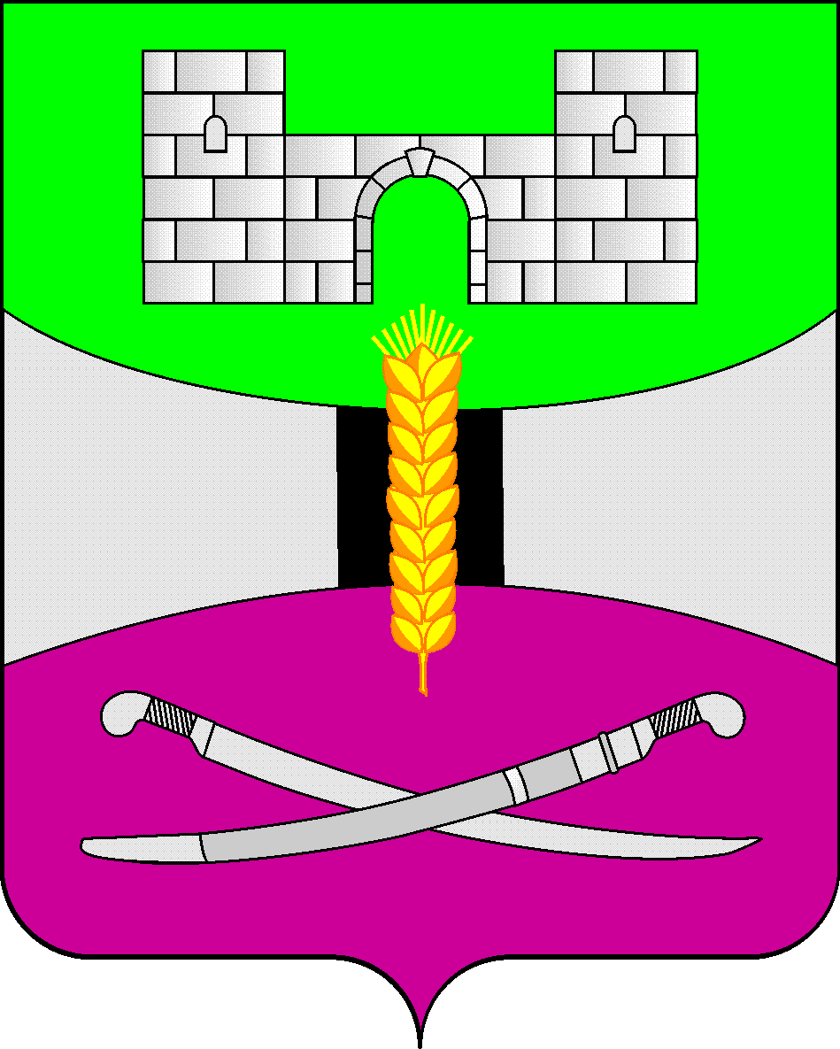

АДМИНИСТРАЦИЯ МУНИЦИПАЛЬНОГО ОБРАЗОВАНИЯ

ЩЕРБИНОВСКИЙ РАЙОН

ПОСТАНОВЛЕНИЕ

от 28.01.202 № 34

ст-ца Старощербиновская

О внесении изменения в постановление администрации муниципального

образования Щербиновский район от 26 октября 2017 года № 660

«Об утверждении муниципальной программы муниципального образования

Щербиновский район «Развитие субъектов малого и среднего предпринимательства

в муниципальном образовании Щербиновский район»

В целях уточнения объемов бюджетных ассигнований муниципальной программы муниципального образования Щербиновский район «Развитие субъектов малого и среднего предпринимательства в муниципальном образовании Щербиновский район» и рационального использования средств бюджета муниципального образования Щербиновский район, п о с т а н о в л я ю:

1. Утвердить изменения, вносимые в постановление администрации муниципального образования Щербиновский район от 26 октября 2017 года № 660 «Об утверждении муниципальной программы муниципального образования Щербиновский район «Развитие субъектов малого и среднего предпринимательства в муниципальном образовании Щербиновский район» (прилагаются).

2. Отделу по взаимодействию с органами местного самоуправления администрации муниципального образования Щербиновский район (Терещенко) разместить настоящее постановление на официальном сайте администрации муниципального образования Щербиновский район.

3. Отделу муниципальной службы, кадровой политики и делопроизводства администрации муниципального образования Щербиновский район (Кочерга) опубликовать настоящее постановление в периодическом печатном издании «Информационный бюллетень органов местного самоуправления муниципального образования Щербиновский район».

4. Постановление вступает в силу на следующий день после его официального опубликования.

Глава

муниципального образования

Щербиновский А.А. Беликов

ПРИЛОЖЕНИЕ

УТВЕРЖДЕНЫ

постановлением администрации

муниципального образования

Щербиновский район

от 28.01.2021 № 34

ИзменениЯ,

вносимые в постановление администрации муниципального образования

Щербиновский район от 26 октября 2017 года № 660 «Об утверждении муниципальной

программы муниципального образования Щербиновский район «Развитие субъектов малого

и среднего предпринимательства в муниципальном образовании Щербиновский район»

1. В муниципальной программе муниципального образования Щербиновский район «Развитие субъектов малого и среднего предпринимательства в муниципальном образовании Щербиновский район»:

1) позицию «Объемы бюджетных ассигнований муниципальной программы» паспорта муниципальной программы муниципального образования Щербиновский район «Развитие субъектов малого и среднего предпринимательства в муниципальном образовании Щербиновский район» изложить в следующей редакции:

|  |  |  |
| --- | --- | --- |
| «Объемы бюджетных ассигнований  муниципальной  программы |  | объем финансирования муниципальной программы 13 715 814,94 рублей, из них:  2018 год – 1 860 423,32 рублей, в том числе бюджет муниципального образования Щербиновский район - 1 860 423,32 рублей;  2019 год - 2 256 580,93 рублей, в том числе бюджет муниципального образования Щербиновский район – 2 256 580,93 рублей;  2020 год – 2 676 310,69 рублей, в том числе бюджет муниципального образования Щербиновский район 2 676 310,69 рублей»;  2021 год – 2 621 500,00 рублей, в том числе бюджет муниципального образования Щербиновский район 2 621 500,00 рублей;  2022 год - 2 159 400,00 рублей, в том числе бюджет муниципального образования Щербиновский район 2 159 400,00 рублей»;  2023 год - 2 141 600,00 рублей, в том числе бюджет муниципального образования Щербиновский район 2 141 600,00 рублей»; |

2) в разделе 4 «Обоснование ресурсного обеспечения муниципальной программы»:

в абзаце первом слова «13 719 598 (тринадцать миллионов семьсот девятнадцать тысяч пятьсот девяносто восемь) рублей 25 копеек» заменить словами «13 715 814 (тринадцать миллионов семьсот пятнадцать тысяч восемьсот четырнадцать) рублей 94 копейки»;

таблицу изложить в следующей редакции:

«

|  |  |  |  |  |  |  |  |
| --- | --- | --- | --- | --- | --- | --- | --- |
| Источник  финансирования муниципальной  программы | Объем  финансирования  всего, руб. | В том числе (года): | | | | | |
| 2018 | 2019 | 2020 | 2021 | 2022 | 2023 |
| Всего  в том числе | 13 715 814,94 | 1860423,32 | 2256580,93 | 2676310,69 | 2621500,00 | 2159400,00 | 2141600,00 |
| бюджет муниципального образования Щербиновский район | 13 715 814,94 | 1860423,32 | 2256580,93 | 2676310,69 | 2621500,00 | 2159400,00 | 2141600,00 |
| Основное мероприятие № 1 «Развитие субъектов малого и среднего предпринимательства» | 157 288,00 | 15000,00 | 34994,00 | 14994,00 | 35 000,00 | 28 800,00 | 28 500,00 |
| Основное мероприятие № 2 «Обеспечение деятельности муниципального бюджетного учреждения «Сельскохозяйственный информационно-консуль-тационный центр» муниципального образования Щербиновский район» | 13 558 526,94 | 1845423,32 | 2221586,93 | 2661316,69 | 2586500,00 | 2130600,00 | 2113100,00 |

».

2. Приложения № 2, 3 к муниципальной программе «Развитие субъектов малого и среднего предпринимательства в муниципальном образовании Щербиновский район» изложить в следующей редакции:

|  |  |
| --- | --- |
|  | «ПРИЛОЖЕНИЕ № 2  к муниципальной программе  муниципального образования  Щербиновский район  «Развитие субъектов малого и среднего  предпринимательства в муниципальном  образовании Щербиновский район» |

ПЕРЕЧЕНЬ ОСНОВНЫХ МЕРОПРИЯТИЙ МУНИЦИПАЛЬНОЙ ПРОГРАММЫ

муниципального образования Щербиновский район «Развитие субъектов малого и

среднего предпринимательства в муниципальном образовании Щербиновский район»

|  |  |  |  |  |  |  |  |  |  |
| --- | --- | --- | --- | --- | --- | --- | --- | --- | --- |
| № п/п | Наименование  мероприятия | Годы реализации | Объем финансирования, тыс. рублей | | | | | Непосредственный результат реализации мероприятия | Участник муниципальной программы, исполнитель мероприятия |
| всего | в разрезе источников финансирования | | | |
| федеральный бюджет | краевой бюджет | местные бюджеты | внебюджетные источники |
| 1 | 2 | 3 | 4 | 5 | 6 | 7 | 8 | 9 | 10 |
| 1 | Основное  мероприятие № 1 «Развитие субъектов малого и среднего предпринимательства» в том числе: | 2018 | 15000,00 | 0,00 | 0,00 | 15000,00 | 0,00 |  |  |
| 2019 | 34994,00 | 0,00 | 0,00 | 34994,00 | 0,00 |
| 2020 | 14994,00 | 0,00 | 0,00 | 14994,00 | 0,00 |
| 2021 | 35000,00 | 0,00 | 0,00 | 35000,00 | 0,00 |
| 2022 | 28800,00 | 0,00 | 0,00 | 28800,00 | 0,00 |
| 2023 | 28500,00 | 0,00 | 0,00 | 28500,00 | 0,00 |

|  |  |  |  |  |  |  |  |  |  |
| --- | --- | --- | --- | --- | --- | --- | --- | --- | --- |
| 1 | 2 | 3 | 4 | 5 | 6 | 7 | 8 | 9 | 10 |
| 1.1 | Мероприятие № 1 «Освещение информационных материалов по вопросам развития малого и среднего предпринимательства в средствах массовой информации» | 2018 | 15000,00 | 0,00 | 0,00 | 15000,00 | 0,00 | освещение в средствах массовой информации «Щербиновский курьер» наиболее острых и волнующих тем, касающихся малого и среднего предпринимательства (не менее четырех публикаций) | администрация муниципального образования Щербиновский район (далее - администрация МОЩР) |
| 2019 | 14994,00 | 0,00 | 0,00 | 14994,00 | 0,00 |
| 2020 | 14994,00 | 0,00 | 0,00 | 14994,00 | 0,00 |
| 2021 | 15000,00 | 0,00 | 0,00 | 15000,00 | 0,00 |
| 2022 | 12300,00 | 0,00 | 0,00 | 12300,00 | 0,00 |
| 2023 | 12000,00 | 0,00 | 0,00 | 12000,00 | 0,00 |
| 1.2 | Мероприятие № 2 «Мониторинг нормативных правовых актов Российской Федерации, Краснодарского края, регулирующих деятельность субъектов МСП, проведение оценки регулирующего воздействия и экспертизы муниципальных НПА, затрагивающие вопросы осуществления предпринимательской и инвестиционной деятельности» | 2018 | финансирования не требует | | | | | принятие 2-х нормативных правовых актов ежегодно; проведение оценки регулирующего воздействия не менее 6 нормативных правовых актов; проведение экспертизы в отношении не менее 4 нормативных правовых актов | исполнитель мероприятия - отдел по вопросам курортов и туризма, инвестиций и малого бизнеса администрации МОЩР (далее отдел курортов и туризма, инвестиций и малого бизнеса) |
| 2019 |
| 2020 |
| 2021 |
| 2022 |
| 2023 |
| 1.3 | Мероприятие № 3 «Анализ и прогнозирование социально - экономического развития сектора малого и среднего предпринимательства» | 2018 | финансирования не требует | | | | | выявление необходимых мер поддержки для субъектов МСП Учет реальных доходов и расходов в малом и среднем предпринимательстве и размеров отчислений налогов в консолидированный бюджет Краснодарского края | исполнитель мероприятия - отдел курортов и туризма, инвестиций и малого бизнеса |
| 2019 |
| 2020 |
| 2021 |
| 2022 |
| 2023 |
| 1.4 | Мероприятие № 4 «Организация и проведение конкурса «Лучшее предприятие (предприниматель) Щербиновского района» | 2018 | 0,00 | 0,00 | 0,00 | 0,00 | 0,00 | проведение конкурса в целях передачи передового опыта и лучших традиций предпринимательства | администрация МОЩР |
| 2019 | 20000,00 | 0,00 | 0,00 | 20000,00 | 0,00 |
| 2020 | 0,00 | 0,00 | 0,00 | 0,00 | 0,00 |
| 2021 | 20000,00 | 0,00 | 0,00 | 20000,00 | 0,00 |
| 2022 | 16500,00 | 0,00 | 0,00 | 16500,00 | 0,00 |
| 2023 | 16500,00 | 0,00 | 0,00 | 16500,00 | 0,00 |
| 1.5 | Мероприятие № 5 «Консультирование субъектов МСП о некоммерческой организации «Фонд развития бизнеса Краснодарского края | 2018 | финансирования не требует | | | | | субсидии из краевого и федерального бюджета; нововведения в налогообложении малого и среднего предпринимательства | исполнитель мероприятия - отдел курортов и туризма, инвестиций и малого бизнеса |
| 2019 |
| 2020 |
| 2021 |
| 2022 |
| 2023 |
| 1.6 | Мероприятие № 6 «Организация и проведение конференций, семинаров, «круглых столов», «День открытых дверей» для малого и среднего предпринимательства» | 2018 | финансирования не требует | | | | | три семинара, одна конференция, два «круглых стола», один «день открытых дверей» | исполнитель - отдел курортов и туризма, инвестиций и малого  бизнеса |
| 2019 |
| 2020 |
| 2021 |
| 2022 |
| 2023 |
| 1.7 | Мероприятие № 7 «Обеспечение работы телефона «горячей линии» и «Ящика доверия» по вопросам деятельности субъектов малого и среднего предпринимательства» | 2018 | финансирования не требует | | | | | 100% обеспечения работы. Прием и рассмотрение заявлений, поступивших на телефон «Горячей линии» и «Ящик доверия» | исполнитель мероприятия - отдел курортов и туризма, инвестиций и малого бизнеса |
| 2019 |
| 2020 |
| 2021 |
| 2022 |
| 2023 |
| 1.8 | Мероприятие № 8 «Содействие субъектам МСП к доступу в кредитные организации» | 2018 | финансирования не требует | | | | | проведение 2 дней открытых дверей; размещение инфо на стендах о кредитных программах | исполнитель мероприятия - отдел курортов и туризма, инвестиций и малого бизнеса |
| 2019 |
| 2020 |
| 2021 |
| 2022 |
| 2023 |
| 1.9 | Мероприятие № 9 «Предоставление муниципального имущества субъектам МСП для ведения предпринимательской деятельности» | 2018 | финансирования не требует | | | | | оказание имущественной поддержки одному субъекту МСП | исполнители мероприятия - отдел курортов и туризма, инвестиций и малого бизнеса, отдел по распоряжению муниципальным имуществом администрации МОЩР |
| 2019 |
| 2020 |
| 2021 |
| 2022 |
| 2023 |
| 1.10 | Мероприятие  № 10 «Организация работы Совета по предпринимательству» | 2018 | финансирования не требует | | | | | проведение заседаний Совета по развитию и поддержке МСП в МО Щербиновский район - 1 раз в квартал | исполнитель мероприятия - отдел курортов и туризма, инвестиций и малого бизнеса |
| 2019 |
| 2020 |
| 2021 |
| 2022 |
| 2023 |
| 1.11 | Мероприятие  № 11 «Оказание методической помощи администрациям сельских поселений Щербиновского района в разработке муниципальных правовых актов, принимаемых в целях реализации мероприятий, направленных на предоставление муниципальных преференций субъектам малого и среднего бизнеса, являющимся товаропроизводителями, и реализующими товары собственного производства в малых форматах торговли» | 2018 | финансирования не требует | | | | | подготовка рекомендаций администрациям сельских поселений Щербиновского района по разработке муниципальных правовых актов, направленных на предоставление муниципальных преференций производителям товаров при организации нестационарной и мобильной торговли | исполнитель мероприятия - отдел курортов и туризма, инвестиций и малого бизнеса, отдел экономики |
| 2019 |
| 2020 |
| 2021 |
| 2022 |
| 2023 |
| 2 | Основное мероприятие № 2 «Обеспечение деятельности муниципального бюджетного учреждения «Сельскохозяйственный информационно-консультационный центр» муниципального образования Щербиновский район» (далее - МБУ «СИКЦ МОЩР») | 2018 | 1845423,32 | 0,00 | 0,00 | 1845423,32 | 0,00 | Количество консультационных услуг субъектам МСП, оказанных МБУ «СИКЦ МО ЩР»  2018 год – не менее 1950;  2019 год – не менее 1950;  2020 год - не менее 1950;  2021 год – не менее 1950;  2022 год – не менее 1950;  2023 год – не менее 1950. | администрация МОЩР |
| 2019 | 2221586,93 | 0,00 | 0,00 | 2221586,93 | 0,00 |
| 2020 | 2661316,69 | 0,00 | 0,00 | 2661316,69 | 0,00 |
| 2021 | 2586500,00 | 0,00 | 0,00 | 2586500,00 | 0,00 |
| 2022 | 2130600,00 | 0,00 | 0,00 | 2130600,00 | 0,00 |
| 2023 | 2113100,00 | 0,00 | 0,00 | 2113100,00 | 0,00 |
|  | Итого | 2018 | 1860423,32 | 0,00 | 0,00 | 1860423,32 | 0,00 |  |  |
| 2019 | 2256580,93 | 0,00 | 0,00 | 2256580,93 | 0,00 |
| 2020 | 2676310,69 | 0,00 | 0,00 | 2676310,69 | 0,00 |
| 2021 | 2621500,00 | 0,00 | 0,00 | 2621500,00 | 0,00 |
| 2022 | 2159400,00 | 0,00 | 0,00 | 2159400,00 | 0,00 |
| 2023 | 2141600,00 | 0,00 | 0,00 | 2141600,00 | 0,00 |
|  |  | Всего | 13715814,94 |  |  | 13715814,94 |  |  |  |

Приложение № 3

к муниципальной программе муниципального образования

Щербиновский район «Развитие субъектов малого и среднего

Предпринимательства в муниципальном образовании

Щербиновский район»

ПРОГНОЗ

сводных показателей муниципального задания на оказание муниципальных услуг (выполнение работ) муниципальным бюджетным учреждением «Сельскохозяйственный информационно-консультационный центр муниципального образования Щербиновский район»

в сфере реализации муниципальной программы «Развитие субъектов малого и среднего предпринимательства в муниципальном образовании

Щербиновский район»

|  |  |  |  |  |  |  |  |  |  |  |  |  |  |
| --- | --- | --- | --- | --- | --- | --- | --- | --- | --- | --- | --- | --- | --- |
| Наименование услуги (работы), показателя объема (качества) услуги (работы), основного мероприятия (ведомственной целевой программы) | Значение показателя объема  (качества) услуги (работы) | | | | | | | Расходы бюджета муниципального образования Щербиновский район на оказание муниципальной услуги (работы), рублей | | | | | |
| Ед. из. | 2018 год | 2019 год | 2020 год | 2021 год | 2022 год | 2023 год | 2018 год | 2019 год | 2020 год | 2021 год | 2022 год | 2023 год |
| 1 | 2 | 3 | 4 | 5 | 6 | 7 | 8 | 9 | 10 | 11 | 12 | 13 | 14 |
| Наименование услуги (работы) и ее содержание | предоставление консультационных и методических услуг | | | | | | | | | | | | |
| Показатель объема (качества) услуги (работы) (удовлетворенность получателей муниципальной услуги) | кол-во проведенных консультаций (удовлетворенность условиями и качеством предоставляемой услуги сельхозтоваропроизводителям) | | | | | | | | | | | | |
| шт | 1950 | 1950 | 1950 | 1950 | 1950 | 1950 | 1845423,32 | 2221586,93 | 2661316,69 | 2586500,00 | 2130600,00 | 2113100,00 |
| % | 100 | 100 | 100 | 100 | 100 | 100 | - | - | - | - | - | - |
| Наименование услуги (работы) и ее содержание | организация мероприятий | | | | | | | | | | | | |
| Показатель объема (качества) услуги (работы) | кол-во проведенных консультаций (удовлетворенность условиями и качеством предоставляемой услуги сельхозтоваропроизводителям) проведенных мероприятий (удовлетворенность условиями и качеством предоставляемой услуги сельхозтоваропроизводителям) | | | | | | | | | | | | |
| шт | 50 | 50 | 50 | 50 | 50 | 50 | 0 | 0 | 0 | 0 | 0 | 0 |
| % | 100 | 100 | 100 | 100 | 100 | 100 | - | - | - | - | - | - |

Начальник отдела по вопросам курортов и туризма,

инвестиций и малого бизнеса администрации

муниципального образования Щербиновский район Д.Е. Сидоренко